
ESTADO DE SERGIPE
MUNICÍPIO DE ARACAJU
CÂMARA MUNICIPAL DE ARACAJU

INDICAÇÃO Nº /2020

Autoria: Vereador Seu Marcos

Senhor Presidente:

Considerando as constantes queixas dos moradores da Rua Joziel de Brito cortes, conj. Santa Lucia, Bairro Jabutiana nas imediações do Condomínio Rio Poxim, com CEP 49095-780 no que se refere à via danificada:

Indico à Mesa, nos termos regimentais e após ouvido o Plenário, que sejam solicitadas ao Senhor Antônio Sérgio Ferrari Vargas, Secretário Municipal de Obras e Urbanização(Emurb), providências para melhorias por toda mencionada via.

Palácio Graccho Cardoso, Aracaju, 25 de maio de 2020.

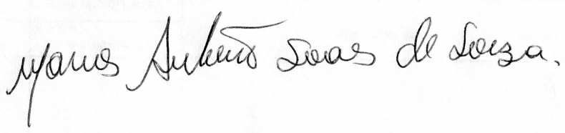

VEREADOR SEU MARCOS

Pça: Olímpio Campos, 74 – CENTRO CEP. 49010-010 Fone (079) 3179-8000 Fax (079) 214-5700

